**La familia en los años 50**

L

a vida familiar era muy diferente en los años cincuenta. El divorcio no era una cosa común. ¿Por qué? La presión social por un lado, además se suponía que se casaban y deberían permanecer casados. El divorcio era visto como un estigma. En aquel entonces, la gente gastaba más en su vida matrimonial que hoy en día, debido a la menor tasa de divorcios y las edades más tempranas del matrimonio.

La gente simplemente no vivía sola. Sólo el 9,3% de los hogares tenía solamente un ocupante en 1950, ligeramente por encima de 16,3% en 1960. Hoy esa cifra es más del 25%. Las perspectivas de las mujeres como personas individuales eran bastante sombrías.

Incluso hoy en día, las mujeres divorciadas sufren un descenso del 45% en su situación económica, y que era peor entonces. Hoy una mujer puede conseguir un trabajo decente, pero el pago en los años cincuenta, la mejor oportunidad de una mujer en el empleo era en los tradicionalmente aceptados "trabajos de mujeres", como secretaria, maestra, enfermera, bibliotecaria y así sucesivamente.

Los hombres sentían la presión social. Un chico adecuado tenía una esposa y niños. En 1950 hubo 385.000 divorcios, que sólo aumentó ligeramente a 395.000 en 1959. Esto contrasta con el 1.135.000 en 1998. Para poner estas cifras en perspectiva, sólo 2,6 de cada 1.000 personas se divorciaron en 1950, mientras que subió a 4,2 de cada 1.000 en 1998. La madre solía ser más joven que en la actualidad. El número de nacimientos en adolescentes se ha reducido desde el nivel máximo en 1957. Según el NCHS / CDC informe "Los nacimientos entre adolescentes en los Estados Unidos, 1940-2000", la tasa de natalidad para los adolescentes de EE.UU. en 2000 fue de 48,7 nacimientos por 1.000 mujeres de 15-19 años, el nivel más bajo jamás registrado de la Nación. En 1957 la tasa de 96,3 por 1.000, casi el doble de su nivel actual.

Las personas casadas jóvenes en los años 50 En 1950 la edad media para el primer matrimonio era de 22,8 años para los hombres y 20,3 para las mujeres. En el año 2000 la edad mediana al primer matrimonio: Hombres: 26.8 Mujeres: 25.

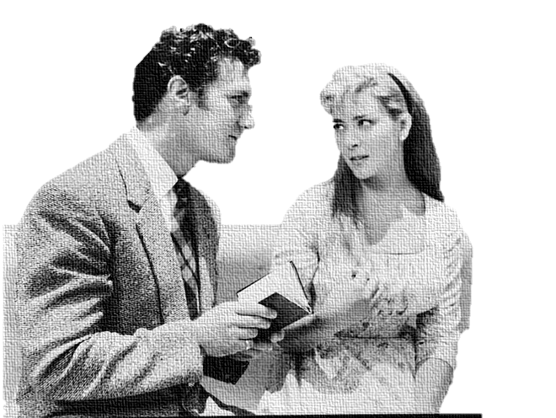Hoy en día el 51% de los hogares se calientan con gas. Agua corriente fría y caliente, una bañera o ducha y un inodoro sólo estaban disponibles en el 64,5% de los hogares en 1950. En 1960 sólo el 16,6% de los hogares estaban sin agua. Las familias se sentaban a comer juntos. Mamá cocinaba porque era su trabajo. Después de la cena de la familia veían la televisión si había uno, que a finales de la década era probable. Toda la familia veía el mismo espectáculo debido a que sólo había una televisión en toda la casa. ¿Podrían los niños corren hacia sus dormitorios y hablar por teléfono? No lo creo. ¿Por qué? Debido a que podría haber un sólo un teléfono en toda la casa, pero un niño puede haber tenido un pequeño tocadiscos de su propiedad o probablemente una radio de transistores.

Lo que tal vez se pregunten es qué hacían los niños para divertirse: visitarse uno al otro. En esos días se podía ir andando a casa de noche. Después de la escuela, si eras un poco mayor, ibas a un bar o restaurante. Pero no había centros comerciales, ni computadoras, ni equipos de música, ni videojuegos ni móvil

|  |  |  |  |  |  |  |
| --- | --- | --- | --- | --- | --- | --- |
| **SUPERMERCADOS**  Logo AhorraMas PNG transparente - StickPNG |  | | | | 25/11/2020 09:17:56 | |
| N Fra.: 2456/00 | | | | | |
| Cliente: | | José Luis Maura  18045673283  3era zona Collique. Comas | | | |
| RUC: | |
| Dirección: | |
| **CÓDIGO** | **CANTIDAD** | **CONCEPTO** | | **PRECIO** | | **IMPORTE** |
| A23  A45 | 20  100 | LAPICES  BORRADORES | | 25  10 | | 500  1000 |
|  | | | | Importe | | 1500 |
| Descuento | | 75 |
| Base imponible | | 1425 |
| I.V.A. | | 228 |
| **TOTAL FACTURA** | | | | | | 1653 |